Atelier
Carte de Vœux

Mercredi 15 janvier 2020
de 15 h à 17 h

A l’occasion de la nouvelle année, venez confectionner votre carte de vœux Sapin en 3 dimensions.
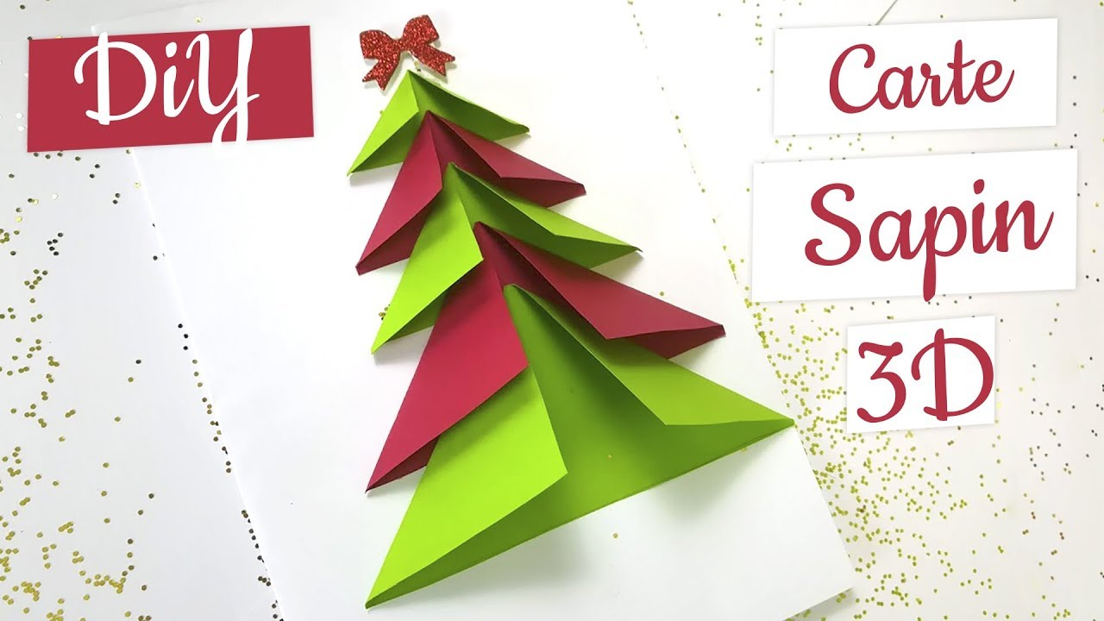
Atelier gratuit

